今日动态
2026年1月27日 星期二 阴
1.来园情况
本学期我班共有30名幼儿，今日来园28人（1人身体不适，在家休息；1人家里有事）。今天早餐吃的是牛奶、坚果拼盘、面包。
刘汐妍、刘一凡、陈清月、董沐瑶、刘诗玲、朱梓嘉、沙明钰、陈可芯、颜承毅、孙杰文、张铭皓、肖鹏源、刘佳富、王慕阳、黄赫璟、陈宇杰、恽修齐、沈洪冉、李玉轩、范歆佑、李雨汐、刘芷桐、董子昂等幼儿能根据时间签到、整理水杯、自主吃早点。
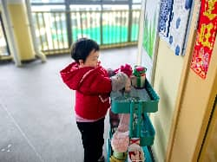 | 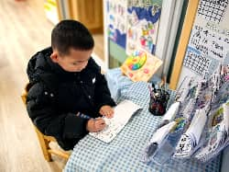 | 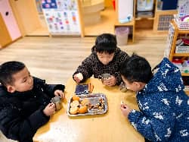 | 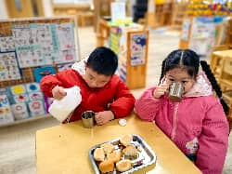

2.区域游戏
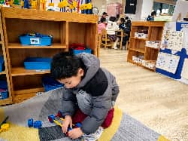 | 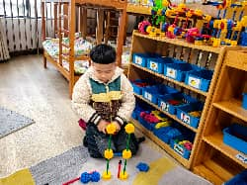 | 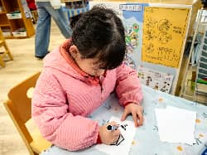 | 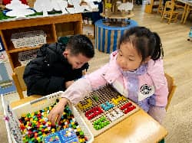
恽修齐在万能工匠建构小车。他拿出一个万能点，在两侧小孔里各插上一根蓝管。接着，恽修齐在管子一侧分别插上一个小孔片、一个万能轴和和一个万能点。在另一根管子一侧恽修齐也按照顺序放上三个零件。 | 刘佳富在万能工匠游戏。他拿出两个万能点平放在地垫上。接着，刘佳富拿出两根绿管分别插在万能点正面小孔里。然后，在绿管另一侧也各插上一个万能点。 | 沙明钰在图书区游戏，她在自制绘本《会变颜色的房子》。沙明钰拿出一张白纸，在上面画上一座房子和一头小猪。 | 李雨汐和范歆佑两人在益智区玩“拼图马赛克”游戏。  两人分工合作，范歆佑负责拿积木，李雨汐负责将不同颜色的积木拼出不同的字母。

3.集体体活动
线描画：树
冬天来了，树木也发生了变化，有的树叶变黄了，有的变成光秃秃的了，有的依旧常青。本节活动中，能运用不同粗细、大小、曲直的点、线和图案对冬天的树进行装饰，来感受冬天的树的变化，提高对线描作品的审美感受能力的幼儿有：王子木、恽修齐、刘一凡、刘汐妍、魏沐溪、张铭皓、董沐瑶、朱梓嘉、陈可芯、夏忆馨、苏忆晴、颜承毅、孙杰文、肖鹏源、冷星辰、刘佳富、王慕阳、黄赫璟、陈宇杰、沈洪冉、李雨汐、刘芷桐等。
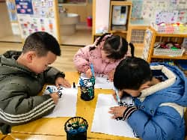 | 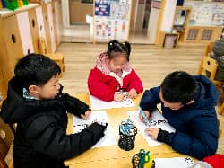 | 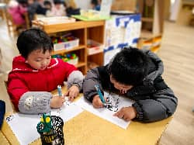 | 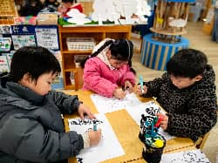
我班幼儿对线描已有一定的认识，也能用简单的线条图案进行装饰，但是图案比较单一，也无规则，装饰性不强，需要教师多多巡回指导并加强练习。

4.生活活动
今天午餐吃的是麦片饭、海皇粉丝煲、蚝油生菜和菠菜牛肉汤，能做到自主盛饭、盛菜，在规定时间内安静进餐并做好饭后三部曲的有：张铭皓、王子木、刘佳富、孙杰文、刘汐妍、魏沐溪、刘一凡、陈清月、董沐瑶、刘诗玲、朱梓嘉、沙明钰、苏忆晴、颜承毅、王慕阳、黄赫璟、陈宇杰、恽修齐、沈洪冉、李玉轩、范歆佑、刘芷桐等。

5.温馨提示
各位家长，您好！
近期我们在班级开展了防拐骗主题安全教育活动。通过情景模拟、故事讲解等方式，帮助孩子们认识常见拐骗手段，牢记自我保护方法。 安全无小事，家园共守护！在此温馨提示:
❤️ （1）带孩子外出时，务必做到寸步不离，尤其在商场、公园、车站等人员密集场所，切勿让孩子离开视线范围。（2）教孩子牢记家庭住址、父母姓名及常用电话，遇到陌生人搭讪、给零食/玩具、强行拉扯时，要大声呼救并向穿制服的工作人员求助。（3）尽量避免让孩子独自在家或独自外出，不随意透露家庭信息给陌生人。 孩子的安全需要家园携手筑牢防线，让我们共同为宝贝们的健康成长保驾护航！

